附件4

安 徽 省 高 校 协 同 创 新 项 目

结 题 报 告

学 校 名 称:

项 目 名 称:

项 目 负 责 人:

项 目 编 号:

安徽省教育厅
二○二五年
填 写 说 明

安徽高校协同创新项目结题报告作为项目结题和验收的主要依据，同时作为项目是否结题的重要凭证。
一、项目依托单位科研管理部门督促项目负责人，在项目研究周期（2年）结束后3个月内，填写《安徽省高校协同创新项目结题报告》，确保填报内容真实、数据准确。表内填写不下时，可自行加页。
二、单位财务管理部门需对《项目经费决算表》审核盖章。
三、有关附件：
附件1：《计划任务书》（盖章扫描件）
附件2：《项目成果》（含论文采纳证明，论文复印件按顺序装订）
附件3：《项目结题验收评价表》
附件4：《项目结题验收意见》
附件5：《科技报告》

结项说明

成果形式为论文、论著的，均应标注“安徽省高校协同创新项目”及项目编号，未标注的不予认定。

安徽省高校协同创新项目结题简表

项 目 名 称
项 目  负责人 |  |  |  |  |  | 专业技术  职 务 |  |  |  |  |  |  |  | 所在  单位
实际参加  人员汇总 |  | 高级 |  |  |  | 中级 |  |  |  | 初级 |  |  |  | 博士后 |  |  | 博士生 |  |  | 硕士生
研究经费 |  | 资助总额 |  |  |  |  |  |  | 万元 |  |  |  | 研究  期限 |  |  | 计划完成  年月
 |  | 实际支出金额 |  |  |  |  |  |  | 万元 |  |  |  |  |  |  | 实际完成  年月
完成  论著 | 学 术 会 议 交 流 |  |  |  |  |  |  |  |  |  |  | 论 文 发 表 |  |  |  |  |  | 专 著 出 版
完成  论著 |  |  |  |  | 大会特邀报告 |  |  | 分组报告或展示 |  |  |  | 总数 |  |  | 其中SCI\EI收录 |  |  | 已出版 |  |  | 拟出版
完成  论著 | 国际
完成  论著 | 国内
研 究  成 果  （项） | 评 议、鉴 定 |  |  |  |  |  |  |  |  |  | 专利等知识产权 |  |  |  |  |  |  | 推广应用
研 究  成 果  （项） |  |  |  |  |  |  |  |  |  |  | 申请数 |  |  |  | 授权数 |  |  | 新产品、工艺开发数 |  |  |  | 应用面积或产量
学 术  奖 励  （项） | 国家级 |  |  |  |  |  |  |  |  |  | 省部级 |  |  |  |  |  |  | 国际  （学术）奖 |  |  |  |  | 其它
学 术  奖 励  （项） | 自 然  科学奖 |  |  | 科 技  进步奖 |  |  | 发明奖 |  |  |  | 自 然  科学奖 |  |  |  | 科 技  进步奖

1. 研究计划要点及执行情况概述（2000字以内）：

2. 研究工作主要进展和所取得的成果简介（2000字以内）：

3.国内外学术合作交流与人才培养情况（1000字以内）：

4、成果转化情况，取得的经济、社会效益

5、存在的问题，建议及其他需要说明的情况

项目实际参加人员简表
姓 名 | 性别 | 年龄 | 职称 | 学历 | 专业 | 工作单位 | 项目分工
项目经费决算表（单位：万元）
一、经 费 来 源
经费来源 | 金额 |  | 合计
1.省财政资助总经费
2.学校自筹（配套）经费
3.企业资助或其他资金
二、经 费 预 算
经费科目名称 | 经费总额 |  |  | 其中省财政拨款
经费科目名称 | 预算金额 | 决算金额 |  | 预算金额 | 决算金额
1、设备费
（1）设备购置费
（2）设备试制费
（3）设备升级改造与租赁费
2、材料费
3、测试化验费
4、燃料动力费
5、差旅/会议/国际合作与交流费
6、出版/文献//知识产权事务费
7、劳务费
8、专家咨询费
9、其他支出
合计（高校财务管理部门盖章）
说明：（经费预算与决算相差较大的，请文字说明）

项目负责人承诺
本人承诺本结题报告中所有的研究内容和数据信息真实可靠。如有失实，本人承担相关责任。

（签字）
年 月 日

学校科研管理部门审核意见

（盖 章）
年 月 日

项目承担高校审核意见

负责人：
（盖 章）
年 月 日
合肥综合性国家科学中心相关研究院审核意见
（根据项目联合攻关实际情况）

负责人：
（盖 章）
年 月 日

附件1

《计划任务书》（盖章扫描件）

附件2：

《项目成果》

（含论文采纳证明）

附件3

安徽省高校协同创新项目结题验收评价表

学校名称： 项目主持人：
项目名称： 项目批号：
项目实施情况  （10分） | 预期成果完成情况（40分） | 项目研究创新性（20分） | 学风和人才培养情况（10分） | 验收材料完备性及答辩情况（20分） | 总 评
 |  |  |  |  | 总分  （100分） | 验收结果
建 议
专家签字： 日期： 年 月 日
备注：1.专家每人填写一份评价表；汇总相对应的各项分值经算术平均值处理后作为最终验收结果，专家组组长签字；
2.验收结果分值界定：A：优秀（≥90分）；B：良好(80-89分）；C：合格(79-60分)；D：不合格：（＜60分)。

附件4

《项目结题验收意见》

附件5

科 技 报 告

报 告 名 称:

项 目 负 责 人:

编 制 单 位:

编 制 时 间:

承 诺 书

本人完全了解国家及本省科技报告的有关规定，同意按照规定收藏使用科技报告，并承诺本科技报告中所有的研究内容和数据信息真实可靠。如有失实，本人承担相关责任。

课题负责人：
报告编制人：
年 月 日

目 录

此次插入目录，最多列至三级标题。目录应自动生成。(宋体，五号)
示例：
引言
1 XXXXXXXXXXXX（一级标题）
1.1 XXXXXXXXXX（二级标题）
1.2 XXXXXXXXXXXXXXXXXXXX（二级标题）
1.2.1 XXXXXXXXXXXXXXXXXX（三级标题）
2 XXXXXXXXXXXXXXXXXXX
2.1 XXXXXXXXXXXXXXXXXX
2.1.1XXXXXXXXXXXXXXXXXXXXXXXXX
2.1.2 XXXXXXXXXXXXXXXXXXXXXXXXXXXXXXXX
3 XXXXXXXXXXXXXXXXXXX
3.1 XXXXXXXXXXXXXXXXXX
3.2 XXXXXXXXXXXXXXXXXXXXXXXXXXXXX
……
……
插图清单

此处插入插图清单。列出图序、图题和页码, 目录应自动生成。(宋体，五号)
示例：
图 1 XXXXXXXXXXXXXXXXXXXXXXX 3
图 2 XXXXXXXXXXXXXXXXXXXXXXXXXXXXXXXXXX 6

附表清单

此处插入附表清单。列出表序、表题和页码，目录应自动生成。(宋体，五号)
示例：
表 1 XXXXXXXXXXXXXXXXXXXXXXX 3
表 2 XXXXXXXXXXXXXXXXXXXXXXXXXXXXXXXXXX 6

报告正文

（宋体，五号，行距1.5倍）

报告正文按引言、主体和结论三部分分章节撰写。
引言部分
引言部分应简要说明研究背景、意义、范围、对象、目的、相关领域的前人工作情况、理论基础、研究设想、方法、预期结果等。但不应重述或解释摘要，不对理论、方法、结果进行详细描述，不涉及发现、结论和建议。
短篇报告也可用一段文字作为引言。
主体部分
主体部分是报告的核心部分，应完整描述相关工作的基本理论、研究假设、研究方法、试（实）验方法、研究过程等，应对使用到的关键装置、仪表仪器、材料原料等进行描述和说明。本领域的专业读者依据这些描述应能重复调查研究过程、评议研究结果。
主体部分应陈述相关工作的结果，对结果的准确性、意义等进行讨论，并应提供必要的图、表、实验及观察数据等信息。
主体部分可分为若干层级进行论述，涉及的历史回顾、文献综述、理论分析、研究方法、结果和讨论等内容宜独立成章。
结论及建议部分
报告应有最终的、总体的结论，结论不是正文中各段的小结的简单重复。结论部分可以描述正文中的研究发现，评价或描述研究发现的作用、影响、应用等，可以包括同类研究的结论概述、基于当前研究结果的结论或总体结论等。结论应客观、准确、精炼。如果不能得出结论，应进行必要的讨论。
基于调查研究的结果和结论，可对下一步的工作设想、未来的研究活动、存在的问题及解决办法等提出一系列的行动建议。也可在结论部分提出未来的行动建议。

科技报告章、节编排示例：
(各级标题均采用 黑体 五号)
引言
XXXXXXXXXXXXXXXXXXXXXXXXXXXXXXXXXXXXXXXXXXXXXXXXXXXXXXXXXXXXXXXXXXXXXXXXXXXXXXXXXXXXXXXXXXX
1 标题
XXXXXXXXXXXXXXXXXXXXXXXXXXXXXXXXXXXXXXXXXXXXXXXXXXXXXXXXXXXXXXXXXXXXXX
1.1标题
1.1.1标题
XXXXXXXXXXXXXXXXXXXXXXXXXXXXXXXXXXXXXXXXXXXXXXXXXXXXXXXXXXXXXXXXXXXXXXX
2 标题
参考文献

参考文献插在此处，格式参照GB/T7714—2005。(宋体，五号)
示例：
[1] 朱奕豪,王真,陈婉姬.银翘散加藿朴夏苓汤治疗小儿手足口病的随机临床对照研究[J]. 浙江中医药大学学报 2008;32(4):448-9.
附 录

发表的论文、出版专著、申请专利等情况清单插在此处。(宋体，五号)

样例1
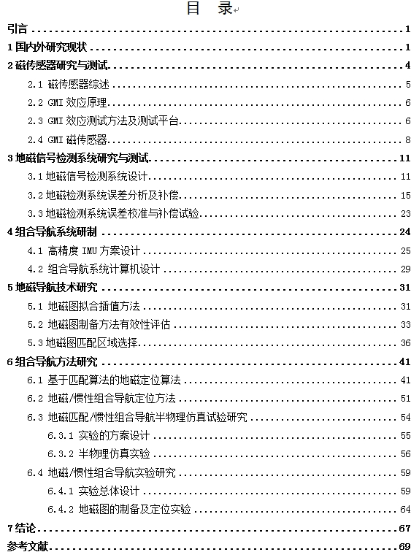

样例2
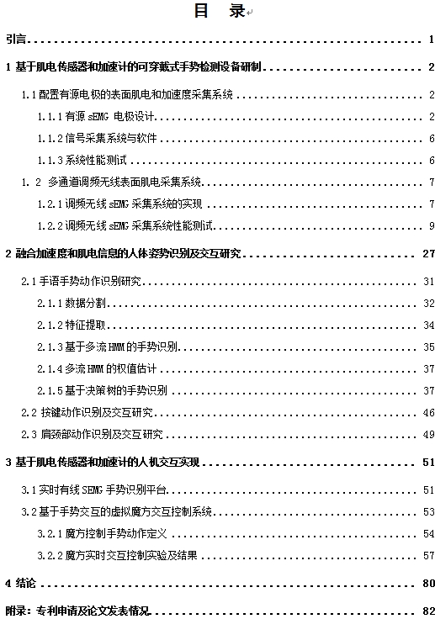

样例3
